ИТОГИ РАБОТЫ за 2022 год

МКУ «Управление культуры
администрации Аскизского района»,
подведомственных учреждений культуры
и дополнительного образования

Муниципальное казенное учреждение «Управление культуры администрации Аскизского района»

Количество учреждений культуры Аскизского района
№ | Наименование показателя | Ед. измерения | на 31.12.2022
1 | Количество клубов и домов культуры | ед. | 35
2 | Количество общедоступных библиотек | ед. | 33
3 | Количество музеев | ед. | 5
4 | Число детских музыкальных школ | ед. | 2
5 | Число детских школ искусств | ед. | 4
Всего: 79 учреждений
Количество работников на 31.12.2022 г.
Общее количество
Работников библиотек | Клубных работников | Музейных работников | Преподавателей ДМШ и ДШИ
56 | 112 | 18 | 53
Всего: 239 работников культуры (специалисты)

Структура Управления культуры состоит из аппарата, централизованной бухгалтерии и хозяйственной группы.

В ведомстве Управления культуры находятся 10 районных учреждений: МБУК «Аскизский РЦКД», МБУК «Центральная районная библиотека им. М.Е. Кильчичакова», МБУК Аскизский краеведческий музей им. Н.Ф. Катанова», МАУК МЗ «Хуртуях тас», МБУ ДО «Аскизская ДШИ», МБУ ДО ДШИ с. Бельтирское, МБУ ДО Усть-Чульская ДШИ им. Л.Н. Бурнакова, МБОУ ДО ДШИ рп. Вершина Теи, МБУ ДО ДМШ пос. Аскиз, МБУ ДО Кызласская ДМШ.

МБУК «АСКИЗСКИЙ РЦКД»
№ | Мероприятие | Описание | Стоимость (тыс. руб.)
1 | Капитальный ремонт отопительной системы МБУК «Аскизский РЦКД» по государственной программе «Комплексное развитие сельских территорий | Заменены 118 старых батарей на новые современные чугунные, установлены регистры в 5 (пяти) помещениях, где ранее не было отопительной системы. | Федеральный бюджет  2 514,7 тыс. руб.,  Республиканский бюджет  25,5 тыс. руб.,  Районный бюджет  25,5 тыс. руб.  Внебюджетные средства  285 тыс. руб.
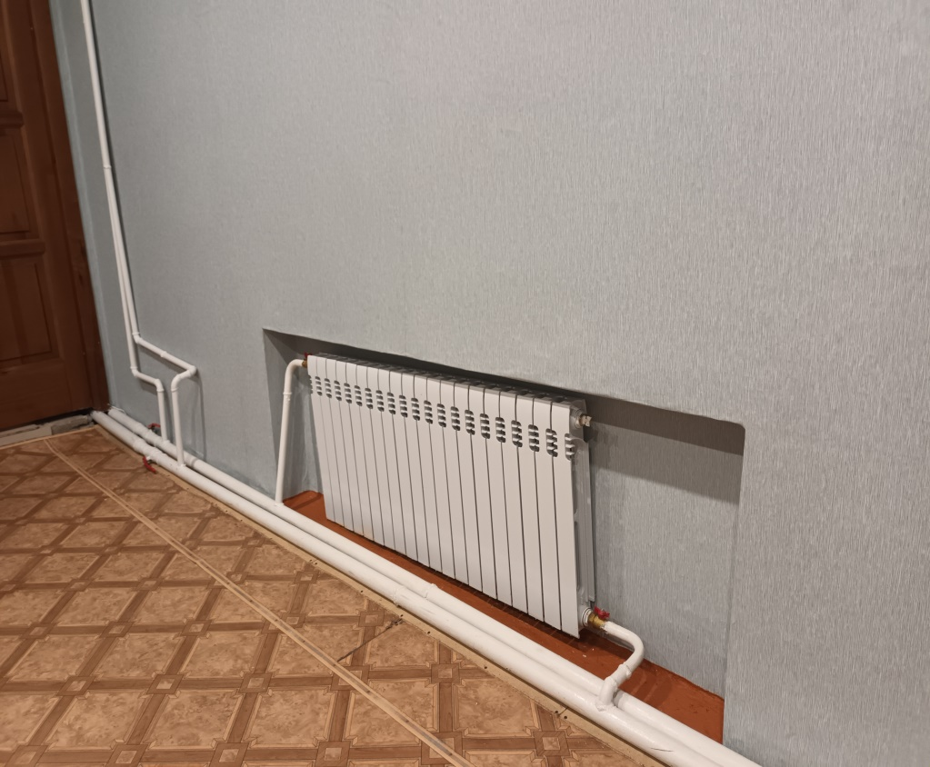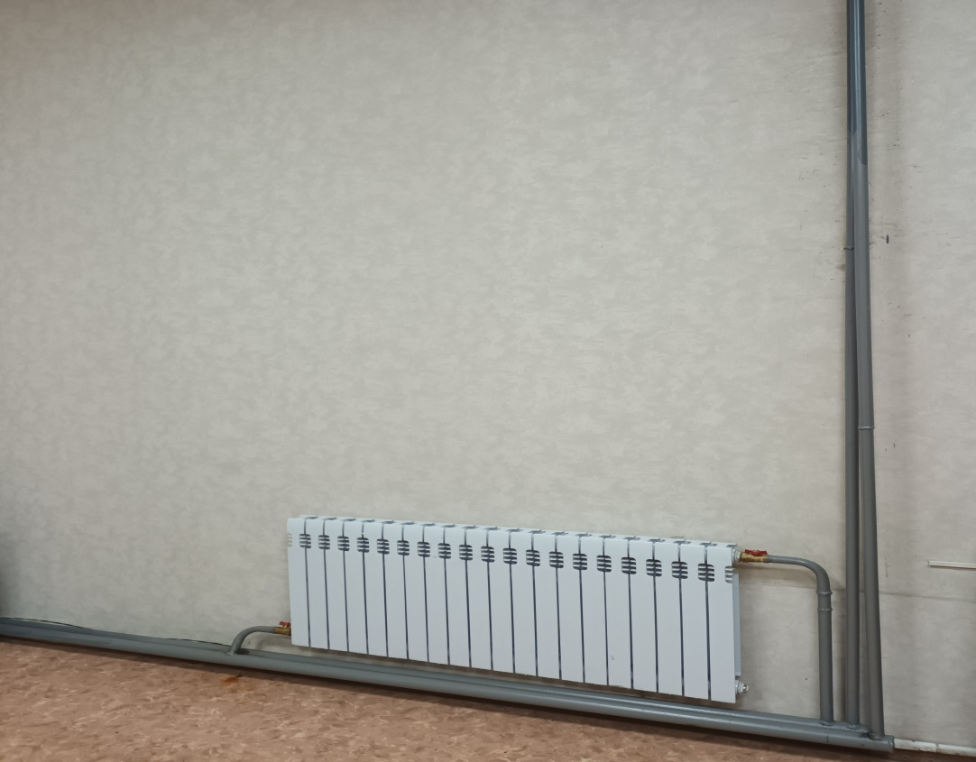

2 | Текущий ремонт канализационной системы  Ремонт крыльца и козырька здания | Произведён демонтаж в туалетных комнатах. Заменены 2 унитаза, 2 смесителя на раковинах, труба ПВХ d 20, положена кафельная плитка.  Произведён демонтаж старого крыльца.  − изготовлено новое крыльцо.  − построен и покрашен козырек над новым крыльцом. | Районный бюджет:  127,3 тыс. руб.  Ремонт козырька:  – 96,2 тыс. руб.  Ремонт козырька:  – 41,7 тыс. руб.
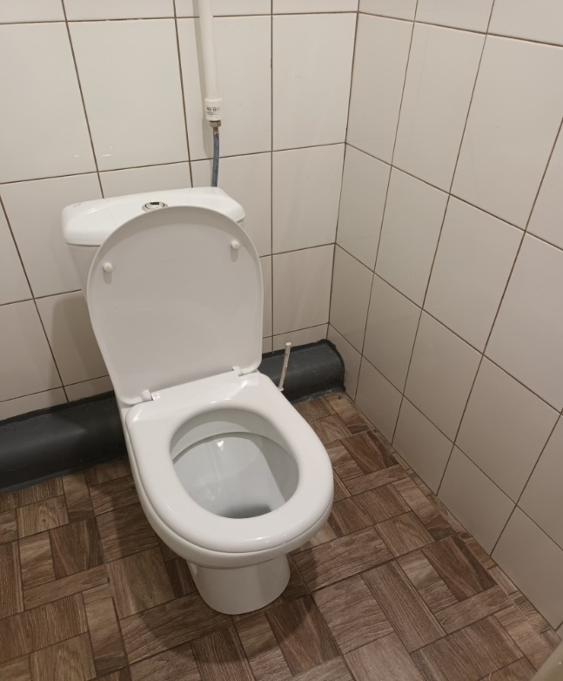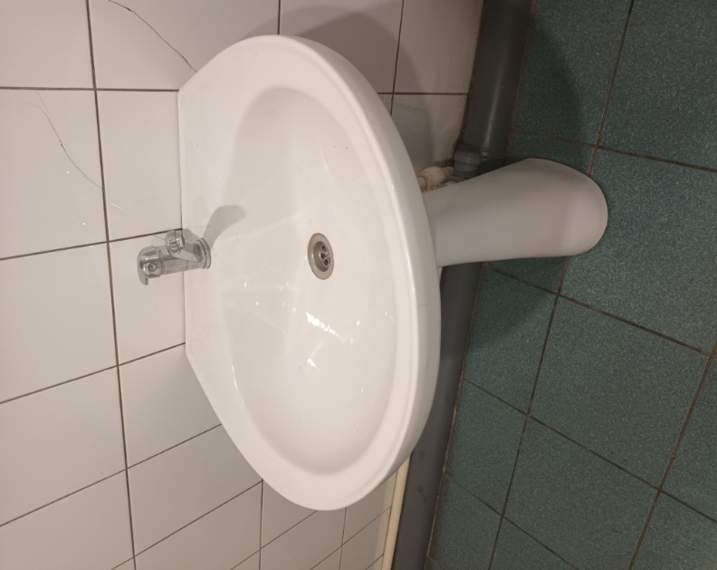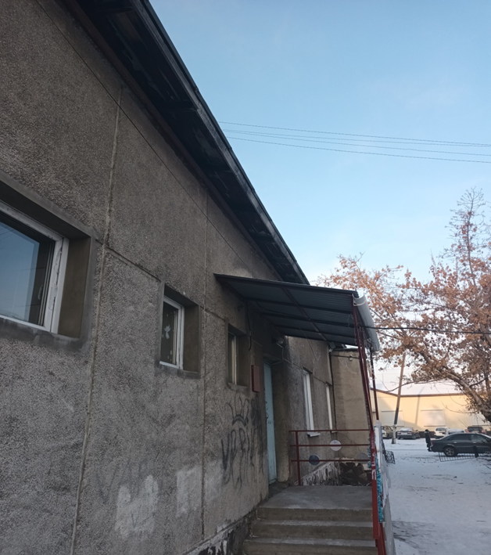

3 | Значимые мероприятия МБУК «Аскизский РЦКД» | - Проведён III республиканский фестиваль шорской культуры «Айланыс».  - V Районный конкурс ретро песни «Ретро−концерт 2022»  - Участие Этно−фольклорной группы «Ай Арыƶ» на республиканском алтайском празднике «Эл−Ойын» | Республиканский бюджет –  150 тыс. руб.  Районный бюджет – 100 тыс. руб.
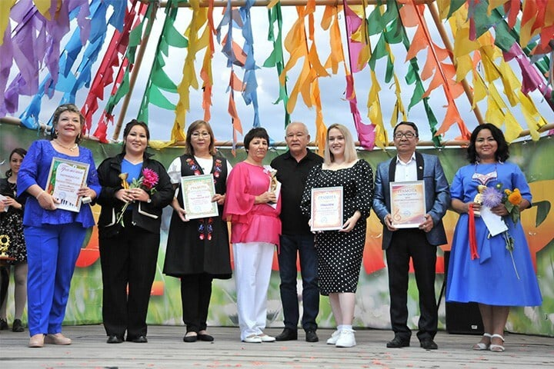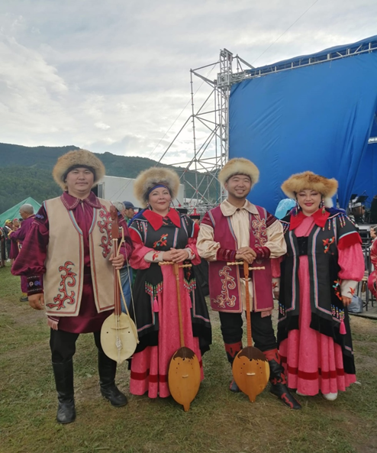
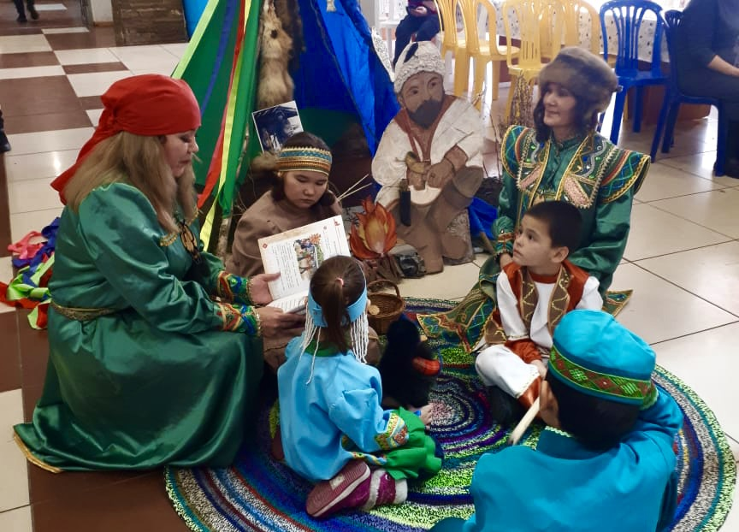
 | МБУК «ЦЕНТРАЛЬНАЯ РАЙОННАЯ БИБЛИОТЕКА ИМ. М.Е. КИЛЬЧИЧАКОВА»
 | № | Мероприятие |  | Описание |  | Стоимость  (тыс. руб.)
 | 1 | Субсидия из республиканского бюджета Республики Хакасия бюджетам муниципальных образований Республики Хакасия на государственную поддержку отрасли культуры на мероприятия по модернизации библиотек в части комплектования книжных фондов библиотек муниципальных образований в 2022 году. |  | Приобретено 636 экз. книг на модернизацию  библиотек в части комплектования книжных фондов библиотек муниципальных образований |  | Федеральный бюджет  240,2 тыс. руб., Республиканский бюджет  110,3 тыс. руб.,  Районный бюджет  2,4 тыс. руб.
 | 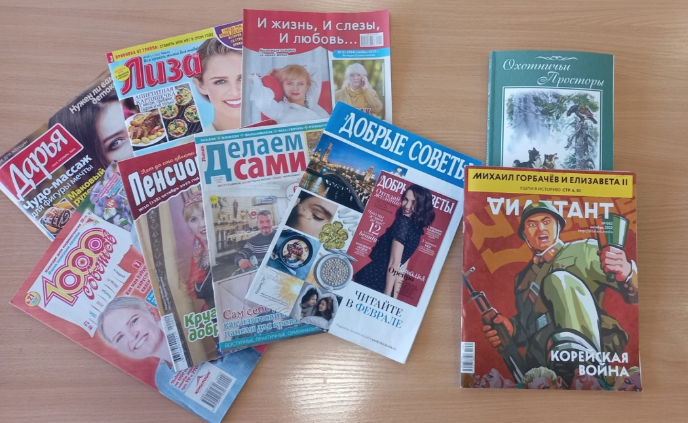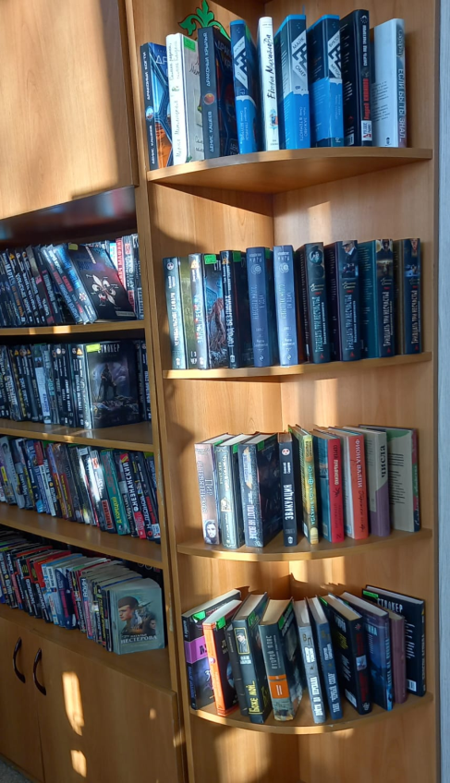
 | 2 | Подписка  периодической печати | за II полугодие 2022 и I полугодие 2023 года для 30 библиотек МБУК «ЦРБ им.  М.Е. Кильчичакова» 287 комплектов |  | Районный бюджет  210 тыс. руб.
 | 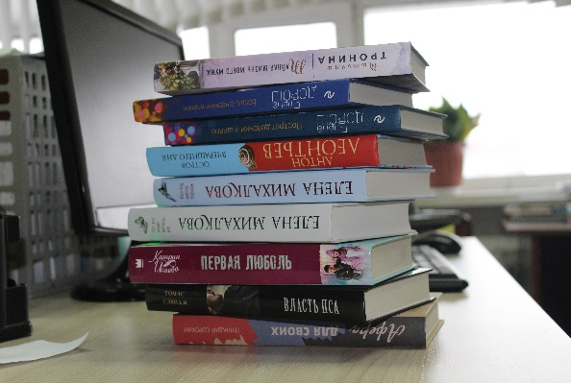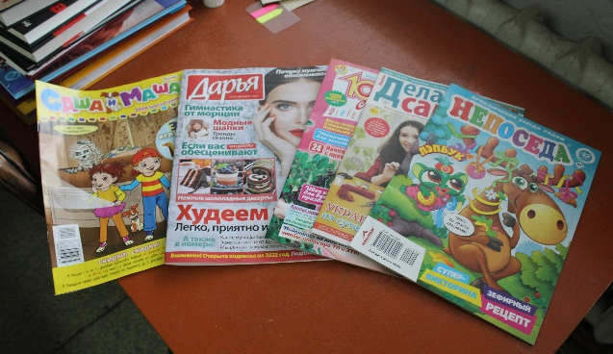
 | 3 | Капитальный ремонт здания Центральной районной библиотеки по федеральной программе министерства сельского хозяйства РФ «Комплексное развитие сельских территорий» |  | Отремонтирована кровля, утеплен фасад и обшит металлосайдингом, усилен фундамент и залиты отмостки. Заменили полы, покрыли их линолеумом и кафелем, выровняли стены и оклеили стеклообоями под покраску. Изменения коснулись и потоков, заменили двери, отопительную систему, электропроводку, пожарную сигнализацию. |  | Федеральный бюджет  11 925,3 тыс. руб., Республиканский бюджет  120,7 тыс. руб.,  Районный бюджет  121,7 тыс. руб.  Внебюджетные средства  1 075,2 тыс. руб.
 | 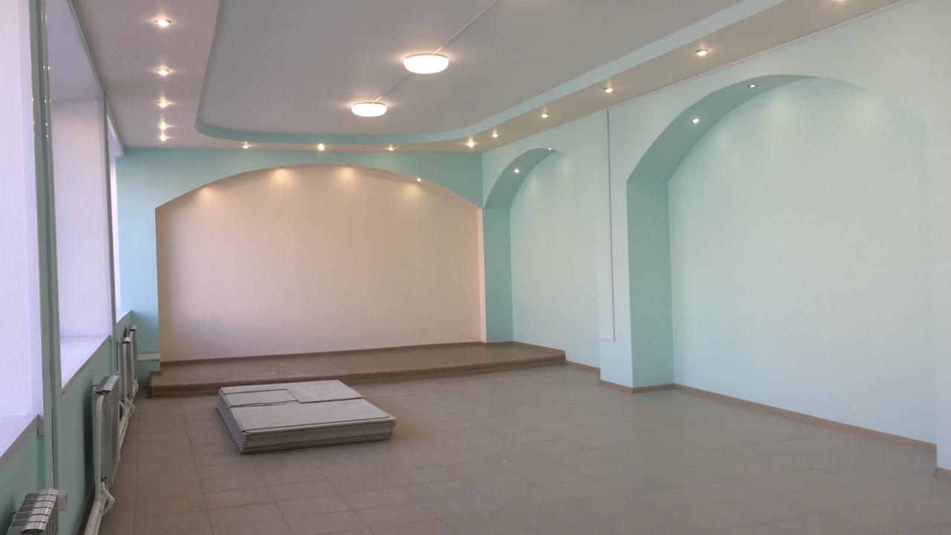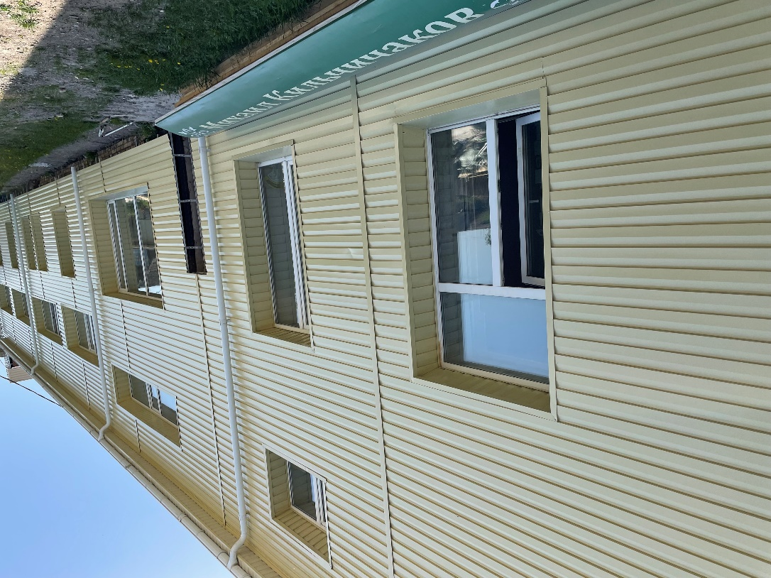
4 |  | Субсидия из республиканского бюджета Республики Хакасия бюджетам муниципальных образований Республики Хакасия на государственную поддержку лучших сельских учреждений культуры. |  | Бельтирская сельская библиотека стала лучшим учреждением культуры по Республике Хакасия  Приобрели:  - Проектор EPSON EH-TW- 750  - Экран настенно – потолочный (16:9; 113*185; белый)  - Цветной принтер МФУ HP Smart Tank 500. |  | Республиканский бюджет  100,0 тыс. руб.
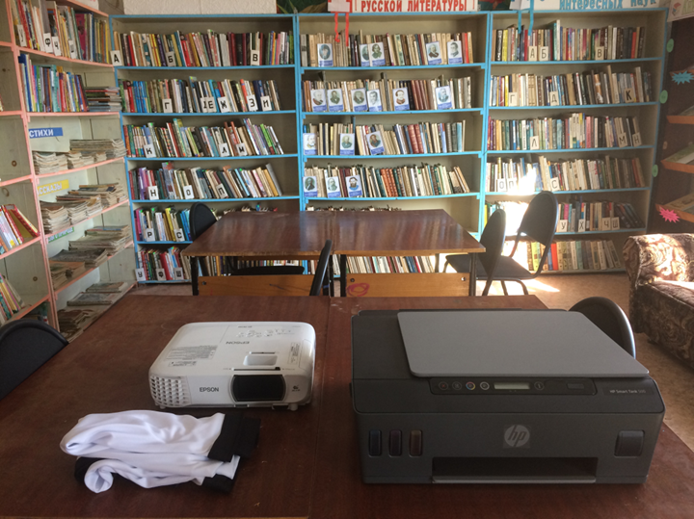

МУНИЦИПАЛЬНОЕ БЮДЖЕТНОЕ УЧРЕЖДЕНИЕ ДОПОЛНИТЕЛЬНОГО ОБРАЗОВАНИЯ
«АСКИЗСКАЯ ДЕТСКАЯ ШКОЛА ИСКУССТВ»
№ | Мероприятие | Описание | Стоимость (тыс. руб.)
1 | Начало строительства  "Многофункционального культурно-образовательного центра для детей и молодежи в с. Аскиз». | 26 апреля 2022года состоялась церемония установки памятной таблички о начале строительства "Многофункционального культурно-образовательного центра для детей и молодежи в с. Аскиз".  Строительные работы планируют завершить к началу 2024 году.
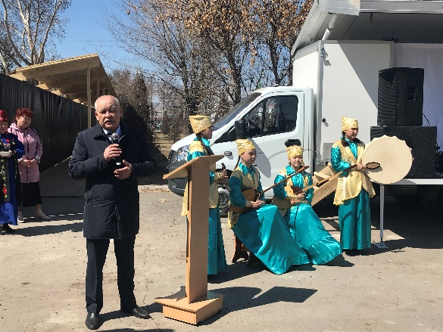
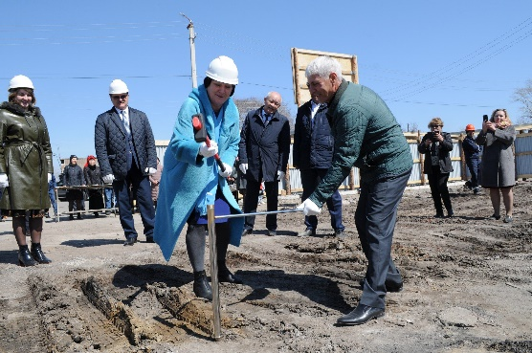

2 | Заслуженный работник культуры Республики Хакасия | В 2022 году преподаватель по классу баян Аскизской ДШИ Тоданова Изольда Михайловна получила звание «Заслуженный работник культуры Республики Хакасия» | -
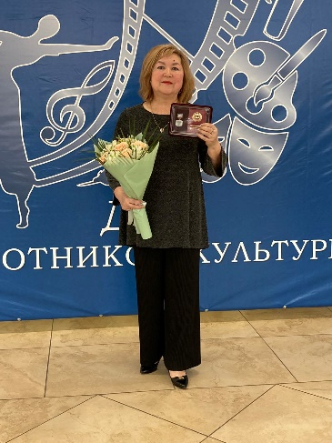

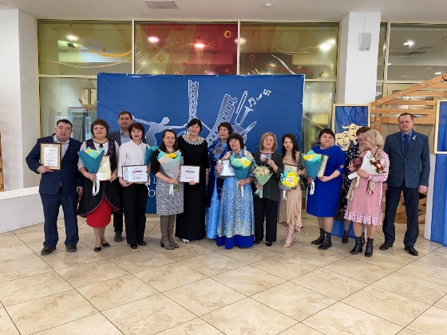

3 | Участие в Первом Международном детском форуме для одаренных детей. г. Москва | С 24 по 28 августа Угдыжеков Илья принял участие в I Международном Детском культурном форуме в Москве. Мероприятия форума проходили на площадках ВДНХ и собрало около 1500 одаренных детей из всех субъектов Российской Федерации, Республик Беларусь, Южная Осетия, Узбекистан, ДНР и Абхазии. | -
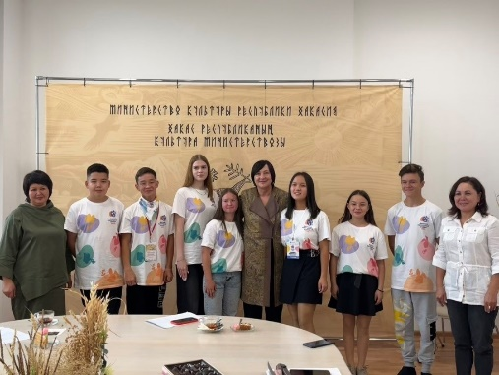

МБУК «АСКИЗСКИЙ КРАЕВЕДЧЕСКИЙ МУЗЕЙ ИМ. Н.Ф. КАТАНОВА»
№ | Мероприятие | Описание | Стоимость (тыс. руб.)
1 | Празднование 160-летия Николая Фёдоровича Катанова | В Аскизском краеведческом музее им. Н.Ф. Катанова состоялась встреча участников V Международной научной конференции «Сохранение и развитие языков и культур коренных народов Сибири», состоялось торжественное открытие памятника Н.Ф. Катанова | Районный бюджет  73,0 тыс. руб.
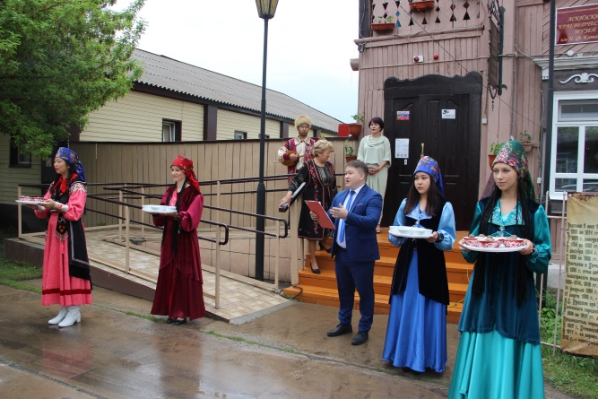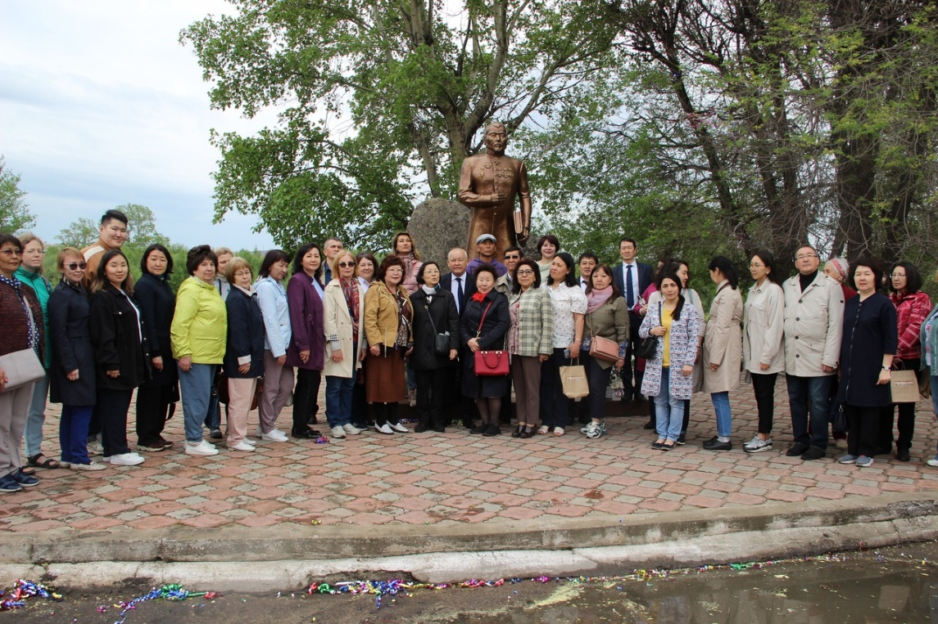

2 | Выездная выставка "Золотой борец", посвященная 60-летнему юбилею С.З. Карамчакова в Абаканском спорткомплексе им. Н.Г. Булакина | На выставке были представлены награды, документы, медали, фотографии и личные вещи Сергея Захаровича Карамчакова из фондов Аскизского краеведческого музея им. Н.Ф. Катанова. Выставку имели возможность посетить не только жители Хакасии, а также гости и спортсмены из 7 других субъектов Российской Федерации - Республик Тыва, Саха (Якутия) и Бурятия, Красноярского края, Кемеровской, Новосибирской и Иркутской областей.
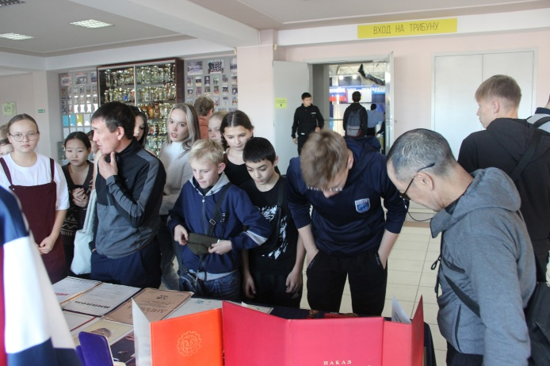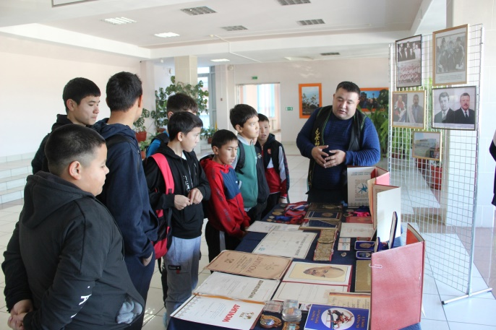

МАУК МЗ «ХУРТУЯХ ТАС»
№ |  | Мероприятие |  | Описание |  | Стоимость (тыс. руб.)
1 |  | Районный праздник «Айран сузы - Лучи айрана». |  | Чествование айрановой закваски айран-хордии |  | Районный бюджет -  20 тыс. руб.
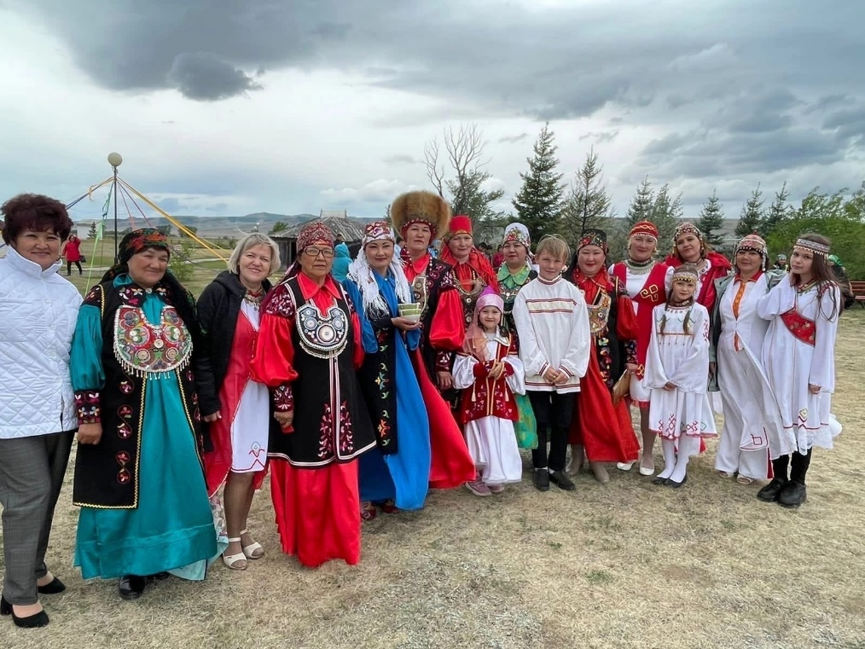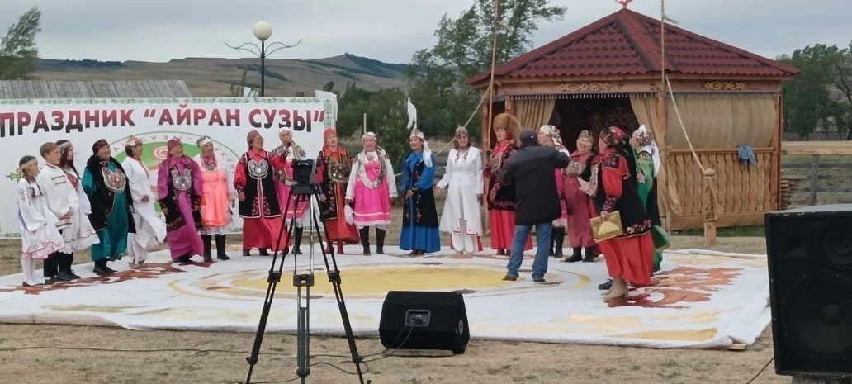

2 |  | Субсидия из республиканского бюджета Республики Хакасия бюджетам муниципальных образований Республики Хакасия на укрепление материально-технической базы муниципальных учреждений в сфере культуры (укрепление материально-технической базы) в части развития музеев под открытым небом. |  | Для создания уникальной этнолаборатории на территории музея-заповедника «Хуртуях тас» была возведена новая юрта. |  | Республиканский бюджет  1 500,0 тыс. руб.  Районный бюджет  15 тыс. руб.
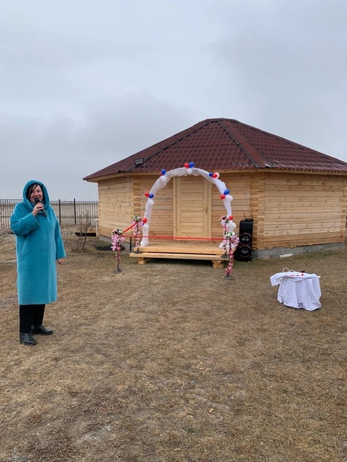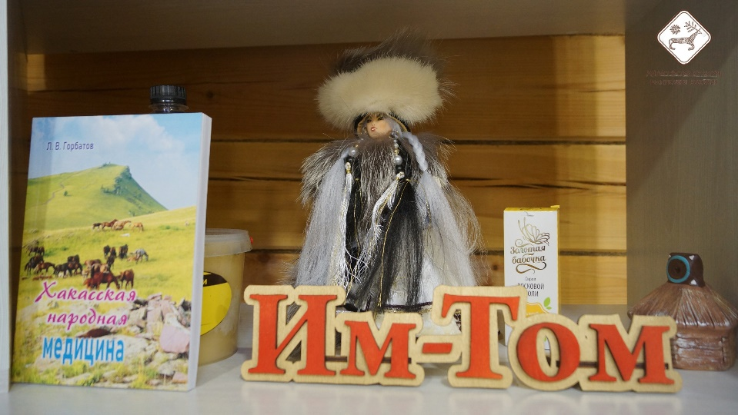

3 | Победитель конкурсного отбора по предоставлению субсидии из республиканского бюджета Республики Хакасия бюджетам муниципальных образований Республики Хакасия на государственную поддержку лучших сельских учреждений культуры (муниципальные учреждения культуры музейного типа). |  | Награждены сертификатом на сумму 100000 рублей. Денежные средства были направлены на улучшение материально-технической базы (приобретение ноутбука, пылесоса, окна). |  | Республиканский бюджет – 100,0 тыс. руб.
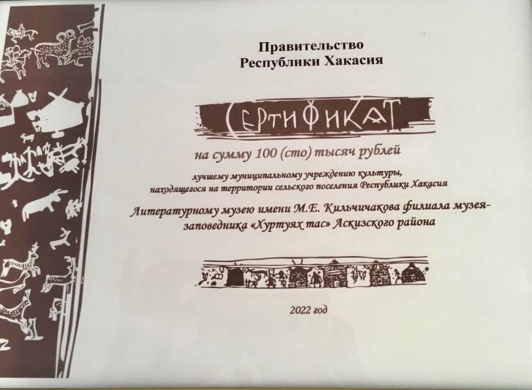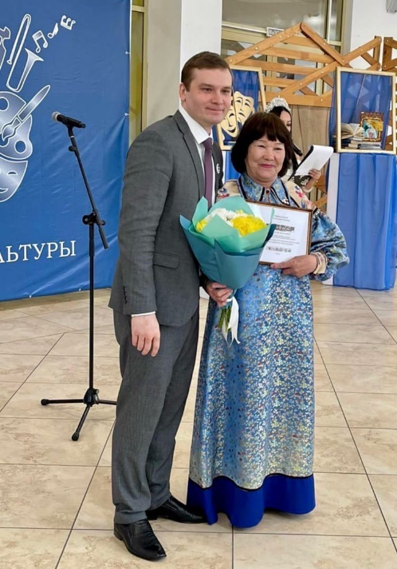

МКУ «УПРАВЛЕНИЕ КУЛЬТУРЫ АДМИНИСТРАЦИИ АСКИЗСКОГО РАЙОНА»
№ | Мероприятие | Описание | Стоимость  (тыс. руб.)
1 | Предоставления иных межбюджетных трансфертов на капитальный и текуший ремонт культурно-досуговых учреждений поселений Аскизского района | Выделены денежные средства на капитальный ремонт:  Есинский с/с – 38 тыс. руб.  Бирикчульский с/с-126,7 тыс. руб. | Районный бюджет  164,7 тыс. руб.
2 | Предоставление иных межбюджетных трансфертов на празднование юбилейных и памятных дат в поселениях Аскизского района | Выделены денежные средства на празднование 100-летия Верх-Аскизского сельсовета. 65-летие рп. Вершина Теи, 35-летие Усть-Камыштинского СДК, 60-летие Аскизской ДШИ | Районный бюджет  300,0 тыс. руб.
3 | Текущий ремонт здания по адресу с. Аскиз, ул. Советская д.13. | Выделены денежные средства на текущий ремонт здания по адресу с. Аскиз, ул. Советская д.13. в целях создания фондохранилища Аскизского краеведческого музея им. Н.Ф. Катанова | Районный бюджет  186,1 тыс. руб.

Достижения подведомственных учреждений Управления культуры за 2022 г.
МБУК «Аскизский РЦКД»
– Диплом I степени на Республиканском празднике «Тун Пайрам» в конкурсе «Чайлағ» - «Летняя усадьба»;  − Диплом II степени на республиканском празднике «Чыл Пазы» в конкурсе театрализованных представлений «Хан Пиглер» - «Богатыри хакасского народа»;  − Диплом лауреата II степени в XIII республиканском конкурсе сельских хореографических коллективов «Телбектер салғағы» (Танцевальная волна);  − Диплом II степени на республиканском празднике Урожая - Ӱртӱн Тойы в конкурсе «Презентация рода» «Тöлдең тöлге» - «Из поколения в поколение», род Тиниковых;  − Диплом лауреата I степени на II республиканском конкурсе народно-певческих коллективов «И песня ковала Победу!», посвященного Дню воинской славы России народного академического мужского хора в номинации «Хоровое пение» | 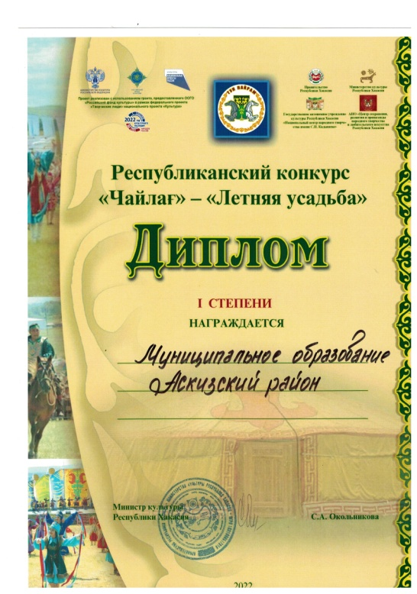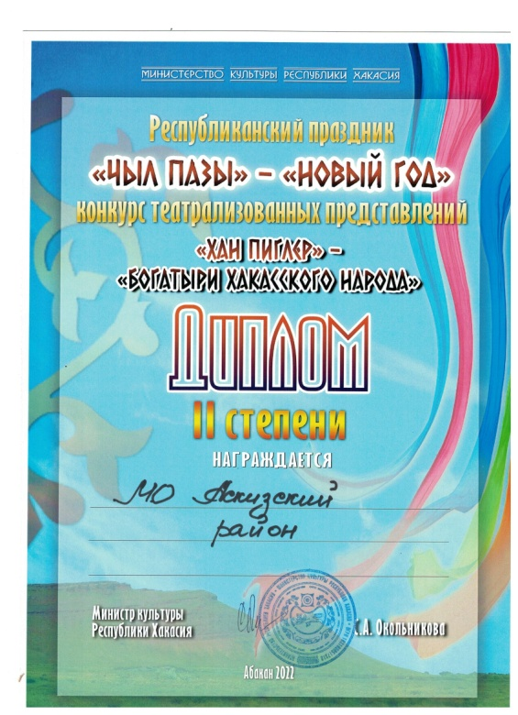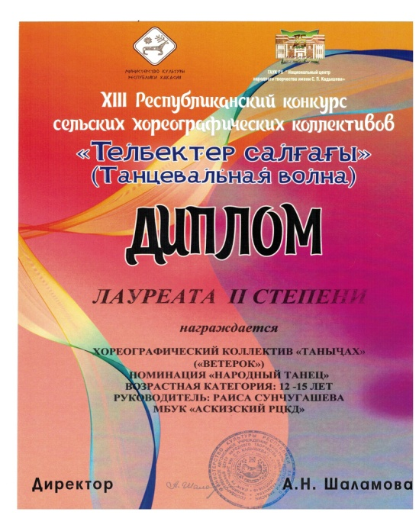  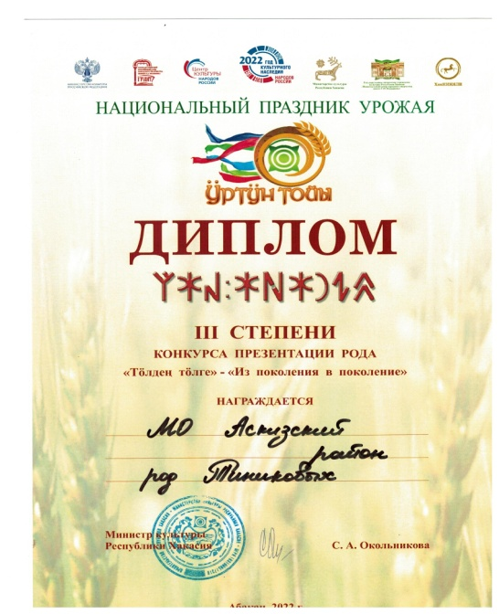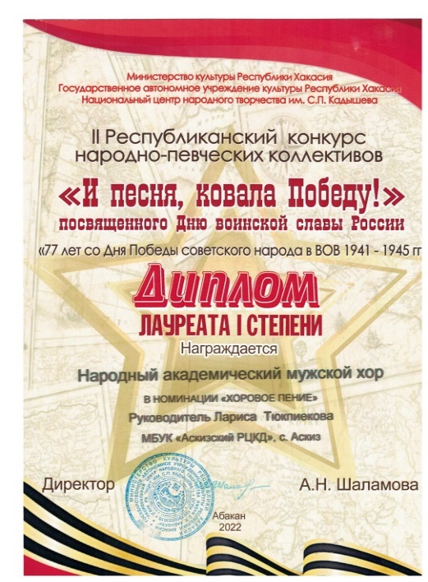
МБУК «Центральная районная библиотека им. М.Е. Кильчичакова»
-Диплом участника Республиканского Библиофестиваля-2022  -Участие в международной акции «Читаем детям о войне»  -Диплом районного конкурса «Открывая книгу – открываем мир науки» | 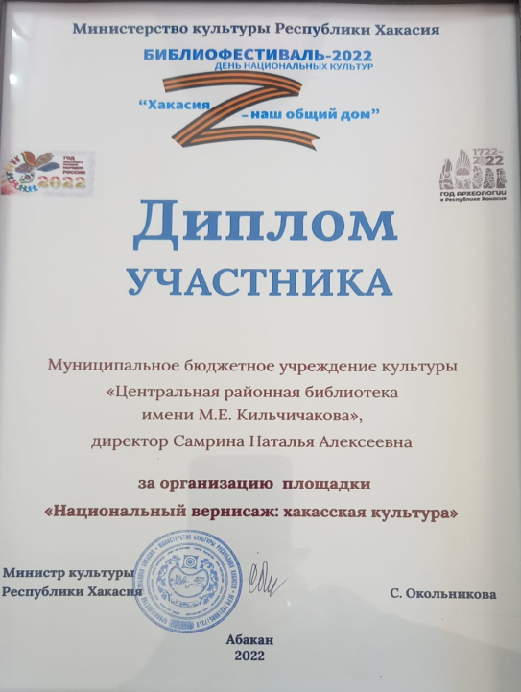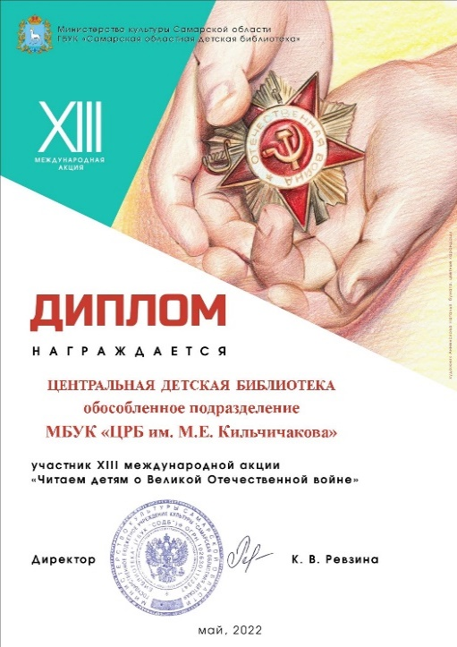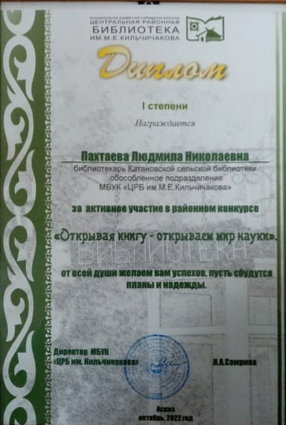
МБУК «Аскизский краеведческий музей им. Н.Ф.Катанова»
-Победители XIII Межрегионального открытого конкурса "Музей года. Енисейская Сибирь-2022"в номинации "Музей для каждого. Енисейская Сибирь-2022"  -II место в районном конкурсе на лучший баннер антинаркотической направленности «Мы выбираем жизнь»  - III место в экологическом конкурсе «Мы любим Аскизский район» | 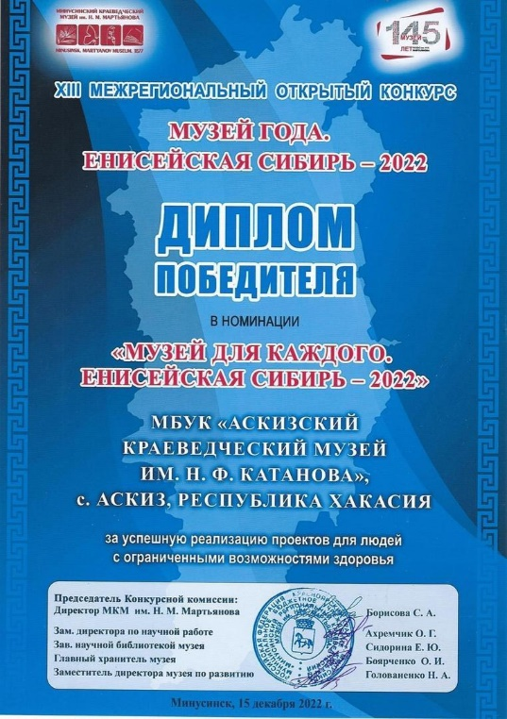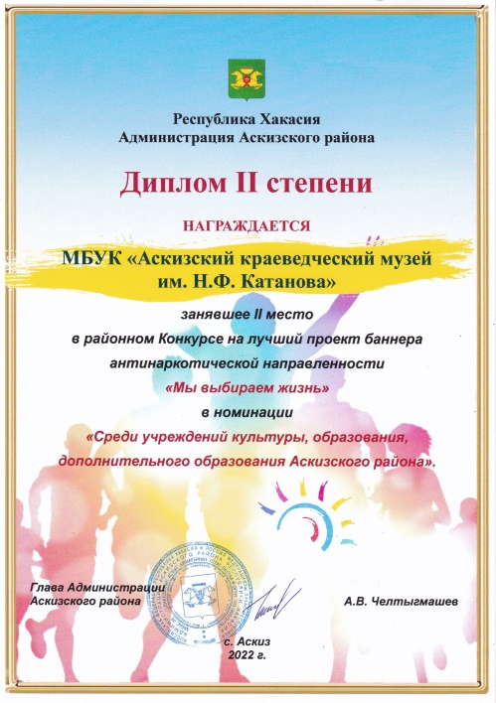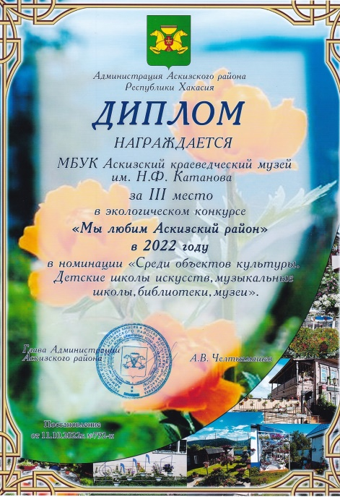
МАУК МЗ «Хуртуях тас»
- Победители XIII Межрегионального открытого конкурса "Музей года. Енисейская Сибирь-2022"  - I место в экологическом конкурсе «Мы любим Аскизский район»  - I место в республиканском музейном празднике «Алтын Ас» | 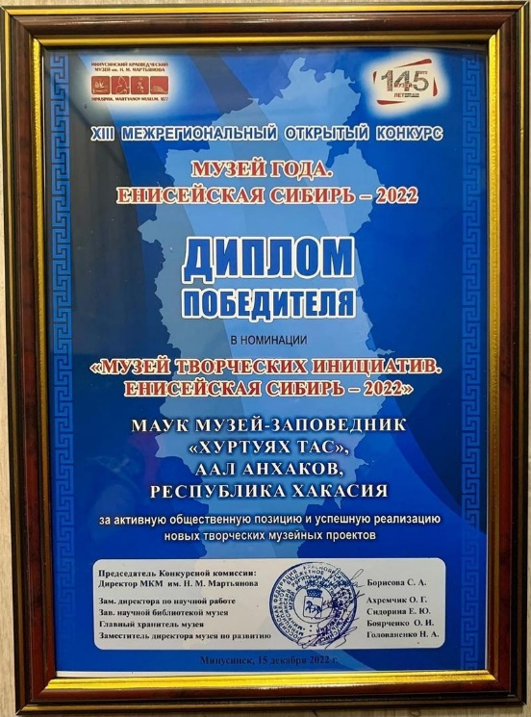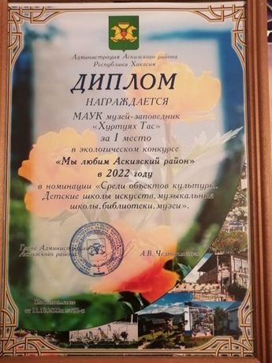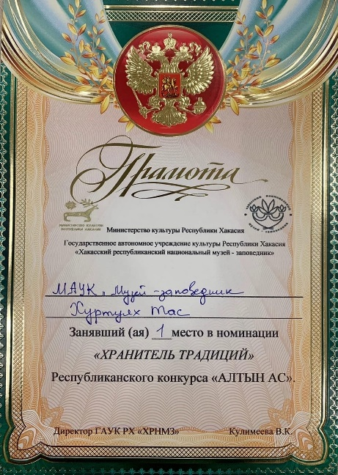
МБУ ДО «Аскизская ДШИ»
- Лауреат II степени (Угдыжеков Илья) Всероссийского фестиваля «Душа Баяна», г. Абакан  - Диплом лауреата I степени в XIII республиканском конкурсе сельских хореографических коллективов «Телбектер салᵶаᵶы» (Танцевальная волна)  - Лауреаты I степени Международного многожанрового форума и фестиваля - конкурса ARTist Сибири «Крылья творчества», г. Абакан | 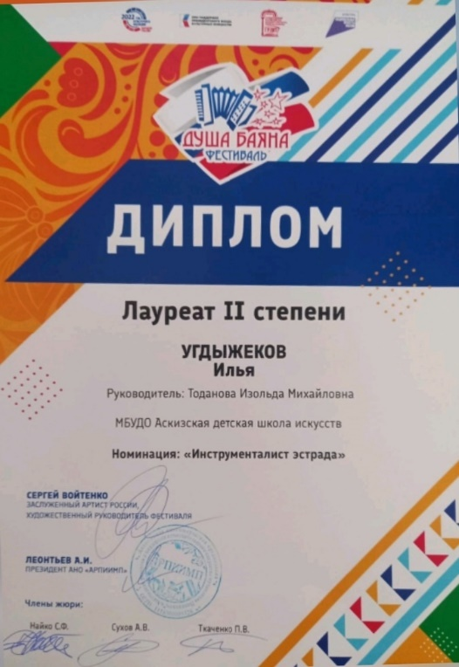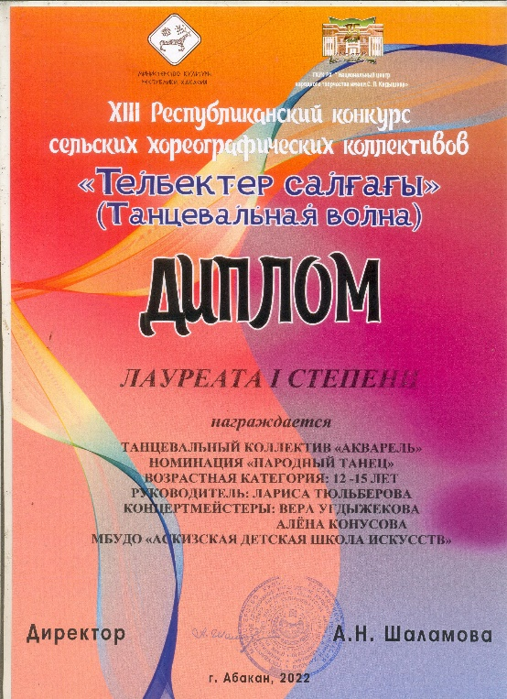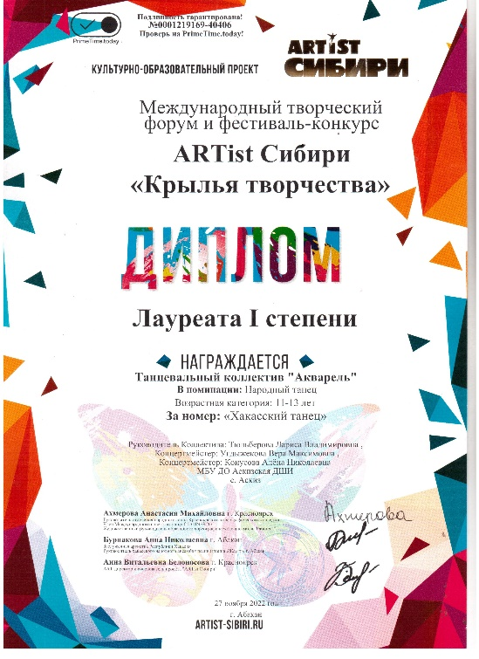
МБУ ДО ДШИ с. Бельтирское
-Лауреаты I степени  XIV Всероссийского конкурса музыкантов и художников им. А.А. Кенеля  -Лауреаты I степени  CL Международного конкурса «КИТ»  -Лауреаты III степени  I Межрегионального конкурса русского танца «Сибирское раздолье» | 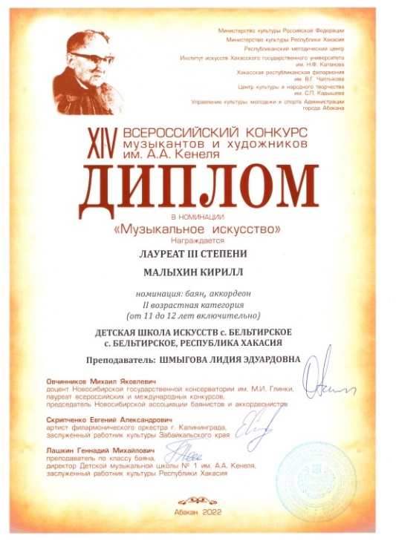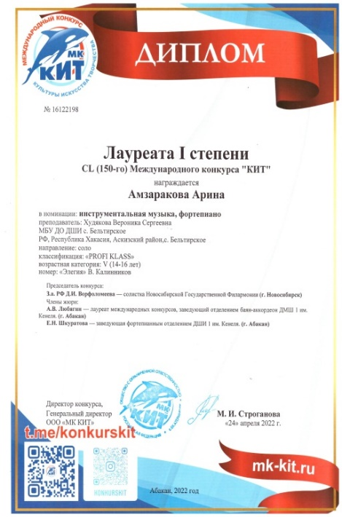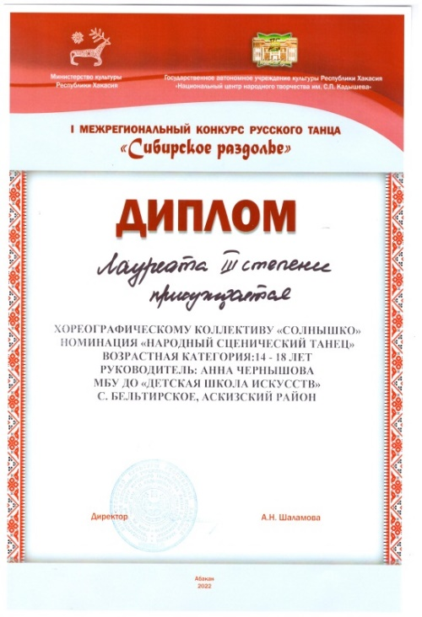
МБУ ДО ДШИ рп. Вершина Теи
-Диплом III степени Чугунова Софья IV республиканский конкурс мультимедийных презентаций «Культура и искусство Хакасии», г. Абакан  -Диплом Лауреата II степени в IV Открытом региональном конкурсе «Ступени мастерства-2022», Тюкалова Мария, г. Минусинск  -Диплом Лауреата II степени в III открытом республиканском конкурсе ансамблевой музыки «Музыкальный калейдоскоп»  г. Черногорск | 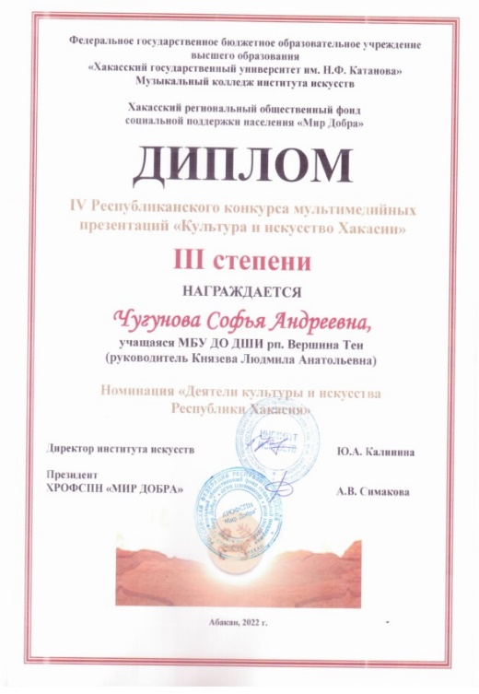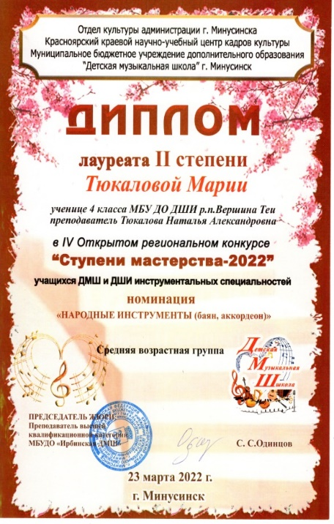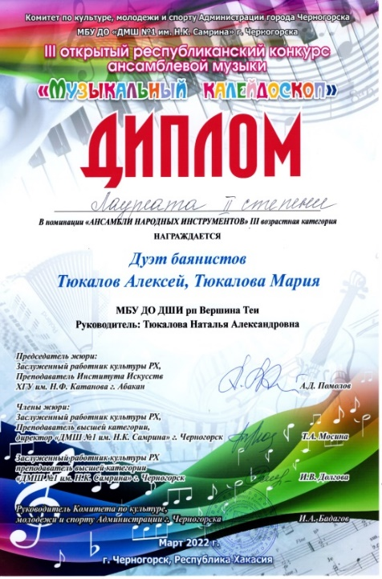
МБУ ДО Кызласская ДМШ
-Дипломант II степени Международного конкурса «КИТ»  -Лауреат II степени  Межрегионального конкурса-фестиваля «Звонкие голоса Хакасии»  -Лауреаты III степени на  XI республиканском конкурсе исполнителей на  хакасских национальных инструментах, посвящённого  Году культурного наследия народов России | 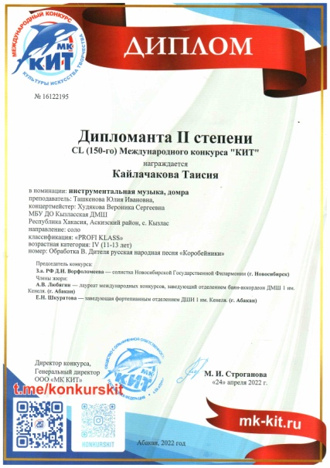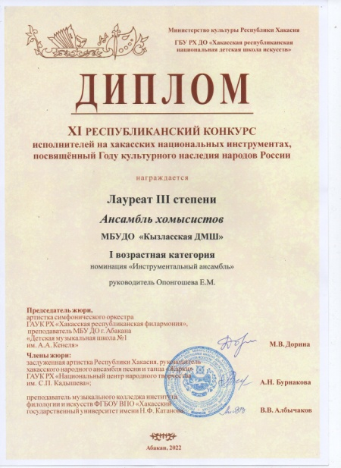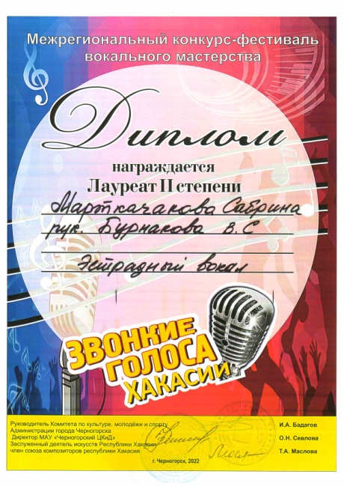
МБУ ДО ДМШ п. Аскиз
-Лауреат I степени  II Международного профессионального конкурса педагогического мастерства «Признание – 2022»,  г. Москва  -Лауреаты I степени Международного конкурса – фестиваля исполнительского мастерства  «Global Asia»,  г. Пекин, КНР | 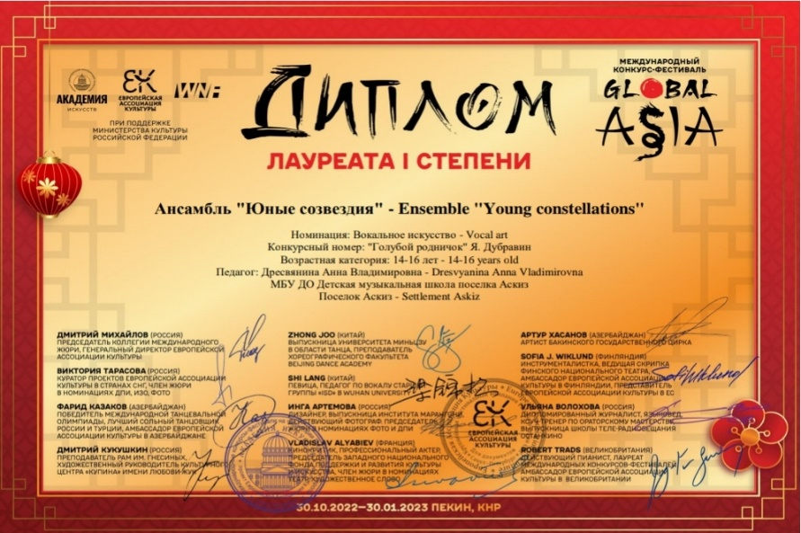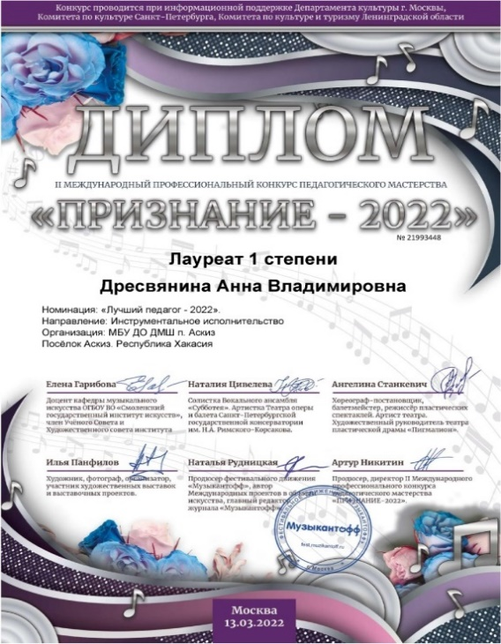

Ответственный за выпуск: К.В. Барашкова
Начальник Управления культуры

Составитель: А.В. Мамышев
Главный специалист Управления культуры

